ОБҐРУНТУВАННЯ ТЕХНІЧНИХ ТА ЯКІСНИХ ХАРАКТЕРИСТИК ПРЕДМЕТА ЗАКУПІВЛІ, РОЗМІРУ БЮДЖЕТНОГО ПРИЗНАЧЕННЯ, ОЧІКУВАНОЇ ВАРТОСТІ ПРЕДМЕТА ЗАКУПІВЛІ

(відповідно до пункту 4¹ постанови КМУ від 11.10.2016 № 710 «Про ефективне використання державних коштів» (зі змінами))

1. Найменування, місцезнаходження та ідентифікаційний код замовника в Єдиному державному реєстрі юридичних осіб, фізичних осіб-підприємців та громадських формувань, його категорія: ДЕРЖАВНА УСТАНОВА "ЦЕНТР ІНФРАСТРУКТУРИ ТА ТЕХНОЛОГІЙ МІНІСТЕРСТВА ВНУТРІШНІХ СПРАВ УКРАЇНИ"; 03151, Україна, м. Київ, вул. Володимира Сікевича, 28; категорія замовника – бюджетна неприбуткова установа.

2. Назва предмета закупівлі із зазначенням коду за Єдиним закупівельним словником (у разі поділу на лоти такі відомості повинні зазначатися стосовно кожного лота) та назви відповідних класифікаторів предмета закупівлі і частин предмета закупівлі (лотів) (за наявності): Комплект меблів для санвузлів на об’єкт за кодом ДК 021:2015 – 39140000-5 Меблі для дому

3. Ідентифікатор закупівлі: — UA-2024-11-20-016873-а

4. Обґрунтування технічних та якісних характеристик предмета закупівлі: Комплект меблів для санвузлів на об’єкт за кодом ДК 021:2015 – 39140000-5 Меблі для дому

ТЕХНІЧНІ ВИМОГИ

 |  | Найменування | Од. виміру | Кількість
1 |  | Комплект стільниць з акрилового каменю з  вбудованими умивальниками, у складі: | компл. | 1
 |  | Стільниця з акрилового каменю із секційно- литими умивальниками 875x500x80 мм (суцільна частина із 2-х секцій 1750x500x80 мм) | шт | 4
 |  | Стільниця з акрилового каменю із литим умивальником 800x500x80 мм | шт | 2
 |  | Стільниця з акрилового каменю із литим умивальником 1100x500x80 мм | шт | 2
 |  | Стільниця з акрилового каменю із секційно-литими умивальниками 827x500x80 мм (суцільна частина із 4-х секцій – 3307x500x80мм) | шт | 8
2 |  | Комплект шаф, у складі: | компл. | 1
 |  | Шафа над інсталяцією 1420x760x400 | шт | 1
 |  | Шафа над інсталяцією 1180x200x1200 | шт | 1
3 |  | Комплект тумб під раковину, у складі: | компл. | 1
 |  | Тумба під раковину 1750x500x420 | шт | 2
 |  | Тумба під раковину 800x500x420 | шт | 2
 |  | Тумба під раковину 1100х500к420 | шт | 2
 |  | Тумба під раковину 3307x500x420 | шт | 2

У ціну мають бути включені прямі, загальновиробничі та адміністративні витрати з урахуванням витрат, у тому числі, але не виключно: страхування, транспортування, завантажування, розвантажування, збирання меблів та інших витрат, визначених законодавством, а також економічно обґрунтований прибуток, який Учасник планує отримати в результаті продажу, податок на додану вартість, інші витрати, необхідні для виконання умов Договору до моменту його повного завершення.

1. Товар (складові товару) повинен постачатись новим в упаковці та з маркуванням виробника, а також повинна бути в наявності технічна документація, яка входить до комплекту постачання фірми-виробника.
2. У разі постачання неякісного Товару, Постачальник забезпечує заміну неякісного Товару якісним за власний рахунок при пред’явлені Покупцем не пізніше 7 робочих днів після отримання Товару.
3. Наявність заявлених Покупцем недоліків та причини їх виникнення повинно встановлюватись актом обстеження технічного стану Товару, який обов’язково укладається між Сторонами і є підставою для усунення Постачальником недоліків Товару у термін, що узгоджується за домовленістю Сторін. Акт обстеження технічного стану складається сервісним (технічним) центром Постачальника за участю представника Покупця.
4. Виконання постачання повинно здійснюватися відповідно до діючих нормативно-правових документів та умов цього проєкту Договору.
5. Надати у складі пропозиції гарантійний лист, що Учасник гарантує постачання Товару та виконання супутніх послуг у строки встановлені в проєкті Договору.
6. Доставка, встановлення, розвантаження, перевірка Товару відбуватиметься за адресою: м. Дніпро, вул. Тітова, 18.
7. Технічні вимоги:
- Меблі повинні бути виготовлені відповідно до вимог чинного санітарного законодавства та діючих в Україні державних норм та стандартів;
- Конструкція повинна відповідати своєму функціональному призначенню та сучасному дизайну.
У разі, якщо характеристики товару, що пропонується Учасником до постачання, відрізняються від характеристик, які вимагаються Замовником, такий учасник у складі тендерної пропозиції надає таблицю відповідності за нижченаведеною формою.

Таблиця відповідності

№ з/п | Назва | Найменування, опис технічних вимог, які визначені Замовником | Найменування, опис технічних вимог, які пропонуються Учасником

Товар повинен відповідати вимогам:
- Закону України від 14.08.2014р. № 1644-VІІ «Про санкції»,
- Указу Президента України від 15.05.2017р. № 133/2017 «Про рішення Ради національної безпеки і оборони України від 28 квітня 2017 року «Про застосування персональних спеціальних економічних та інших обмежувальних заходів (санкцій)».
- п/п. 4 п.2 частини першої Розпорядження Кабінету Міністрів України від 11.09.2014 р. №829-р «Про пропозиції щодо застосування персональних спеціальних економічних та інших обмежувальних заходів», згідно з якими заборонено здійснення державних закупівель товарів, робіт і послуг у юридичних осіб - резидентів Російської Федерації державної форми власності та юридичних осіб, частка статутного капіталу яких перебуває у власності Російської Федерації, а також у інших суб’єктів господарювання, що здійснюють продаж товарів, робіт і послуг походженням з Російської Федерації, крім випадків, коли заміщення таких предметів закупівлі іншими неможливе, що підтверджено Міністерством економічного розвитку і торгівлі.
У разі якщо товар не відповідає технічним вимогам Замовника або Учасник не в змозі виконати умови поставки, які визначені Замовником, Пропозиція відхиляється.

СПЕЦИФІКАЦІЯ:

1 | Комплект тумб під раковину, у складі: | комплект | 1
2 | 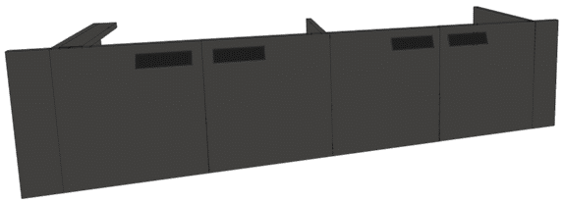 | 1750х500х420 | 2 | Тумба під раковину. Матеріал - ДСП лам Kronospan 0166 BS Базальт 18мм. 141339 Крайка ABS Темно-сірий базальт 23х0,8мм REHAU. Встановити бічні фальш.планки, для регулювання розміру тумби до фактичного розміру стіни. Завіси - Blum MODUL з пружиною. Ручки - чорні 150мм. Виготовлення по індивідуадьному ескізу та розміру.
3 | 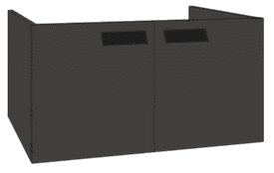 | 800х500х420 | 2 | Тумба під раковину. Матеріал - ДСП лам Kronospan 0166 BS Базальт 18мм. 141339 Крайка ABS Темно-сірий базальт 23х0,8мм REHAU. Ручки - чорні 150мм. Завіси - Blum MODUL з пружиною. Виготовлення по індивідуадьному ескізу та розміру.
4 | 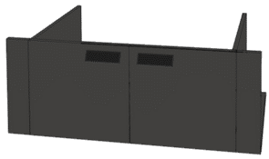 | 1100х500х420 | 2 | Тумба під раковину. Матеріал - ДСП лам Kronospan 0166 BS Базальт 18мм. 141339 Крайка ABS Темно-сірий базальт 23х0,8мм REHAU. Встановити бічні фальш.планки, для регулювання розміру тумби до фактичного розміру стіни. Ручки - чорні 150мм. Завіси - Blum MODUL з пружиною. Виготовлення по індивідуадьному ескізу та розміру.
5 | 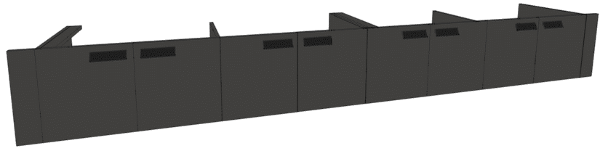 | 3307х500х420 | 2 | Тумба під раковину. Матеріал - ДСП лам Kronospan 0166 BS Базальт 18мм. 141339 Крайка ABS Темно-сірий базальт 23х0,8мм REHAU. Встановити бічні фальш.планки, для регулювання розміру тумби до фактичного розміру стіни. Ручки - чорні 150мм. Завіси - Blum MODUL з пружиною. Виготовлення по індивідуадьному ескізу та розміру.
 | Комплект стільниць з акрилового каменю з вбудованими умивальниками, у складі | комплект | 1
6 | 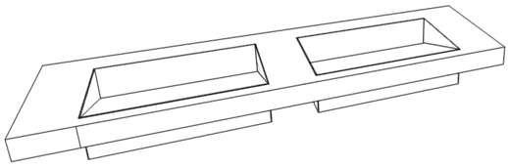 | 875х500х80мм (суцільна частина із 2-х секцій 1750х500х80мм | 4 | Стільниця з акрілу Grandex з вбудованим умивальником, колір - білий. Отвір під змішувач. Декоративний злив, прихований доний клапан. Раковина злита в єдине ціле зі стільницею. Виготовлення після встановлення тумби. Виготовлення по індивідуадьному ескізу та розміру.
7 | 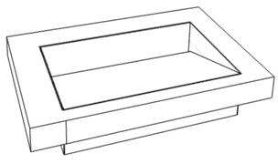 | 800х500х80 | 2
8 | 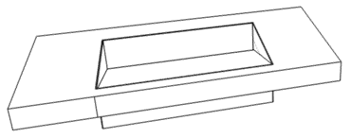 | 1100х500х80 | 2
9 | 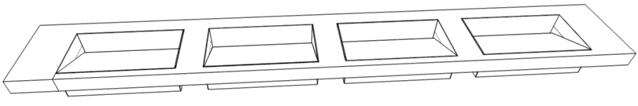 | 827х500х80мм (суцільна частина із 4-х секцій 3307х500х80мм) | 8
 | Комплект шаф, у складі: | комплект | 1
10 | 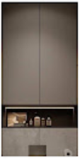 | 1420х760х400 | 1 | Шафа над інсталяцією. Матеріал - ДСП лам. Kronospan 0166 BS Базальт 18мм. Крайка ABS Темно-сірий базальт 23х0,8мм REHAU. Відкривання фасадів за допомогою механізму TipOn виробництва Blum. Завіси - Blum MODUL без пружини. Виготовлення після заміру. Виготовлення по індивідуадьному ескізу та розміру.
11 |  | 1180х200х1200 | 1

У разі наявності в Специфікації посилання на конкретну торгову марку, фірму, код виробника, назву Товару або джерело його походження слід вважати, що після такого посилання міститься вираз «або аналог».
Під «аналогом» розуміється аналогічний Товар (рівноцінний і рівнозначний), який повністю відповідає технічним та якісним характеристикам, зазначеним у Специфікації. У разі, якщо учасник пропонує «аналог», замість Товару, наведеного у Специфікації, то він повинен позначити таку складову частину виразом «аналог» та надати документи, які підтверджують, що «аналог» має аналогічні якісні та технічні характеристики. Також надати порівняльну таблицю із зазначенням найменування товару та запропонованого учасником аналогу.

Для підтвердження відповідності тендерної пропозиції технічним, якісним та кількісним характеристикам предмета закупівлі учасник у складі тендерної пропозиції повинен надати:
- Чинний висновок державної санітарно-епідеміологічної експертизи на відповідність ДСП вимогам ДСТУ EN 312:2018 Плити деревинно-стружкові. Технічні вимоги (EN 312:2010, IDT);
- Чинний висновок державної санітарно-епідеміологічної експертизи на панелі зі штучного каменю;
- Доставка товару, завантажувальні-розвантажувальні роботи здійснюються транспортом та за рахунок учасника (постачальника) про що необхідно надати лист-гарантію.
- Оригінал гарантійного листа про надання гарантії на товар строком не менше 24 місяців.
- Гарантійний лист від учасника, яким гарантується ремонт або заміна бракованого виробу протягом 7 робочих днів після письмової заявки Замовника.
- Інформація у вигляді таблиці з порівняльними характеристиками встановленого Замовником предмету закупівлі до запропонованого Учасником Товару. Така порівняльна таблиця повинна містити інформацію про виробника та складатися з конкретних технічних значень, без використання «не менше» та «не більше».
- Якщо Учасник не є виробником меблів, надати Авторизаційний лист від виробника меблів або його офіційного дистриб’ютора (представника) на території України (статус офіційного дистриб’ютора виробника необхідно підтвердити сертифікатом або листом від виробника, який підтверджує такий статус), виданий на ім'я Учасника з зазначенням номеру закупівлі, предмету закупівлі, назви замовника, гарантійних зобов'язань виробника.
Для забезпечення якості товару Учасники зобов’язані впровадити на підприємстві систему менеджменту якості відповідно до стандарту ДСТУ ISO 9001:2018 (ISO 9001:2015, IDT) або ДСТУ ISO 9001:2015 (ISO 9001:2015, IDT) «Системи управління якістю. Вимоги».
Для підтвердження впровадження системи менеджменту якості учасник повинен надати чинний на момент подання пропозиції і протягом дії Договору сертифікат, який було видано на підприємство Учасника органом по сертифікації, акредитованим національним агентством з акредитації України у відповідній сфері акредитації. Для підтвердження наявності акредитації та відповідної сфери акредитації Учасник зобов’язаний надати у складі тендерної пропозиції копію Атестату акредитації Органу з сертифікації.
Також учасниками у складі пропозиції надається: сертифікат відповідності ДСТУ ISO 14001:2015 (ISO 14001:2015, IDT) «Системи екологічного управління. Вимоги та настанови щодо застосування».
5. Обґрунтування розміру бюджетного призначення: розмір бюджетного призначення визначено Законом України «Про Державний бюджет України на 2024 рік» за КПКВК 1001050 «Забезпечення діяльності органів, установ та закладів Міністерства внутрішніх справ України, підготовка кадрів закладами вищої освіти із спеціальними умовами навчання» відповідно до бюджетного запиту на 2024 рік.

6. Очікувана вартість предмета закупівлі: 935 110,42 грн. (дев’ятсот тридцять п’ять тсяч сто десять гривень 42 коп.) з ПДВ.

7. Обґрунтування очікуваної вартості предмета закупівлі: Очікувана вартість визначена відповідно до частини 1 та 2 пункту 1 Розділу ІІІ «Методи визначення очікуваної вартості» Примірної методики визначення очікуваної вартості предмета закупівлі затвердженої Наказом Міністерства розвитку економіки, торгівлі та сільського господарства України 18.02.2020 № 275 та розрахована, як середньоарифметичне значення масиву отриманих даних, що розраховується за такою формулою: Цод = (Ц1 +… + Цк) / К.

8. Процедура закупівлі: Застосовується процедура відкритих торгів з особливостями.

